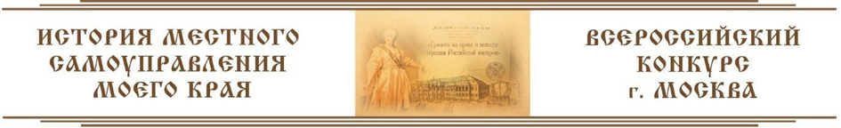

Пресс-релиз X юбилейного Всероссийского конкурса
«История местного самоуправления моего края» 2026 год
В России стартовал десятый юбилейный Всероссийский конкурс «История местного самоуправления моего края» 2025-2026 гг., направленный на поддержку талантливых граждан, активно участвующих в изучении и сохранении истории, развитии и осуществлении местного самоуправления родного края. Конкурс приурочен к государственному Дню местного самоуправления в Российской Федерации, отмечаемому в соответствии с Указом Президента Российской Федерации от 10 июня 2012 года № 805 «О Дне местного самоуправления».
Организатором конкурса выступает Комитет Государственной Думы по региональной политике и местному самоуправлению совместно с Всероссийской ассоциацией развития местного самоуправления, Комиссией по территориальному развитию и местному самоуправлению Общественной палаты Российской Федерации, Общероссийской ассамблеей ТОС, федеральным государственным бюджетным учреждением науки «Институт российской истории Российской академии наук», Российской академией народного хозяйства и государственной службы при Президенте Российской Федерации, Государственным университетом управления, автономной некоммерческой организацией содействия развитию местного самоуправления «Институт развития местных сообществ».
Ежегодно в конкурсе принимает участие до 3000 человек.
Конкурс пройдет в два этапа:
1 этап – заочный, с 1 декабря 2025 года по 1 марта 2026 года;
2 этап – очный, с 19 по 21 апреля 2026 года в г. Москве.
Участниками Конкурса являются граждане Российской Федерации в возрастных категориях: от 7 до 9 лет; от 10 до 13 лет; от 14 до 17 лет; от 18 до 35 лет.
В Конкурсе могут принять участие, как школьники, так и студенты профильных вузов, центров развития творчества детей и юношества. Участники Конкурса затрагивают важные этапы развития своего региона и рассказывают об истории и культуре местного самоуправления родного края.
Презентация и представление работ участников конкурса проходит в Российской академии народного хозяйства и государственной службы при Президенте Российской Федерации и Государственном университете управления.
Церемония торжественного награждения победителей состоится в Колонном Зале Дома Союзов Государственной Думы Федерального Собрания Российской Федерации. В церемонии награждения принимают участие представители организаций, в сферу деятельности которых входят вопросы развития местного самоуправления в Российской Федерации, Депутаты Государственной Думы, Члены Совета Федерации профильных комитетов, а также представители академического сообщества.
Профессиональные жюри определят победителей конкурса. Юные участники будут награждены путевками в Международный детский центр «Артек» на специализированную смену «Территория развития». Участники старшей возрастной категории будут рекомендованы к прохождению стажировки в государственных и муниципальных органах власти.
Всероссийский конкурс «История местного самоуправления моего края» входит в перечень мероприятий Министерства просвещения РФ, направленных на развитие интеллектуальных и творческих способностей, на 2025/26 учебный год.
Итоговые мероприятия X - го юбилейного Всероссийского конкурса «История местного самоуправления моего края» планируются на 20-21 апреля 2026 года в рамках мероприятий, посвященных Дню местного самоуправления в Российской Федерации, отмечаемому 21 апреля в соответствии с Указом Президента Российской Федерации.
Участники конкурса регистрируются и направляют работы по ссылке: https://forms.gle/kT2EsJVD3FGgBGu8A

Организационный комитет: 109012, Москва, Новая пл., д.8, стр.1, оф. 408,
тел. +7 (495) 606-85-31, +7 (926) 842-21-33, электронная почта: istoria.msu@yandex.ru, сайт: http://россия-территория-развития.рф/istoria-msu

